科目：高三數學 單元：第4章 數理邏輯(二)．L16 圖形規律推理 類型：課堂講義
姓名：＿＿＿＿＿＿ 班別：＿＿＿＿＿＿ 學號：＿＿＿＿＿＿ 日期：＿＿＿＿＿＿
一、這一課要做到的事
呢類題目（圖形規律推理）好多同學一睇就有「感覺」，但一叫佢哋講出「點解揀呢個答案」，就講唔出，變咗靠直覺撞。呢一課嘅做法係逼自己將每一步嘅變化講成一句話——「由呢格到嗰格，邊度變咗、點樣變」，講得出嚟先揀答案。
睇圖案序列嘅時候，一格一格編號（①②③④），每次只比較相鄰兩格，唔好一次過睇成串圖案，會眼花。
二、範例：完整走一次（圖文雙軌對照）
【範例】下面四格圖案有規律，格④應該係咩？
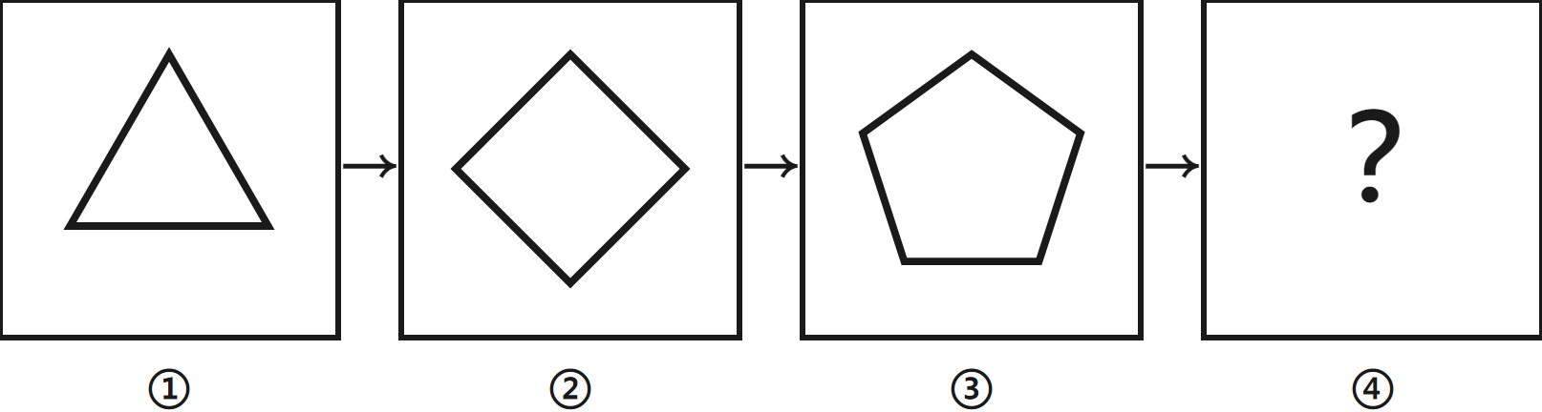
圖形上發生什麼 | 文字描述規律
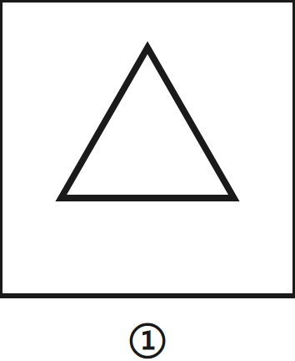 | 格①：三角形，3 條邊，空心。
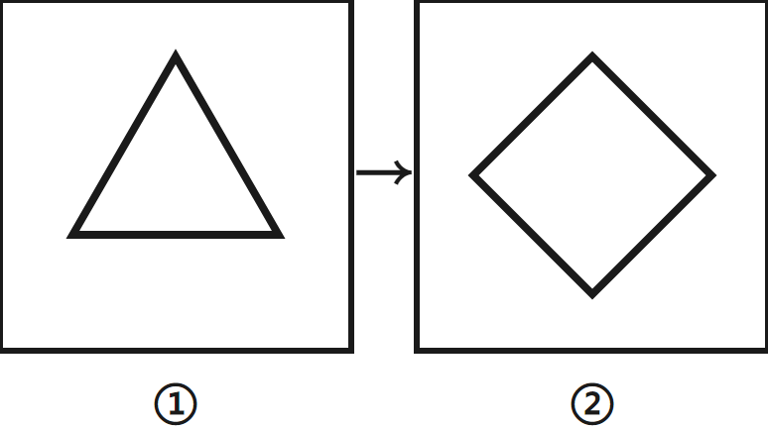 | 由①到②：邊數 3→4，多咗 1 條邊，變咗做四邊形；填色冇變，仍然空心。
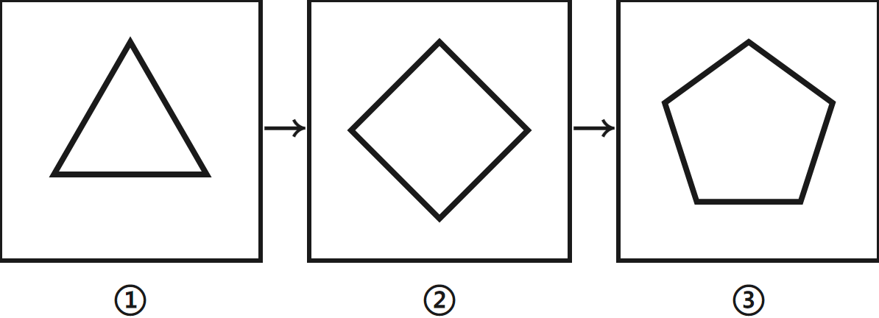 | 由②到③：邊數 4→5，再多 1 條邊，變咗五邊形；填色再冇變。
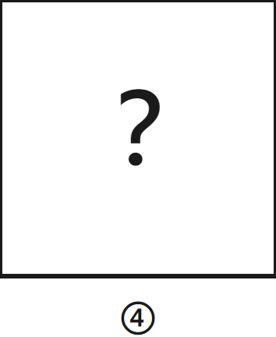 | 跟返「邊數每格 +1」嘅規律，格④嘅邊數應該係$5+1=6$，即六邊形；填色跟返前面全部都係空心，所以答案係「空心六邊形」。

核對答案：
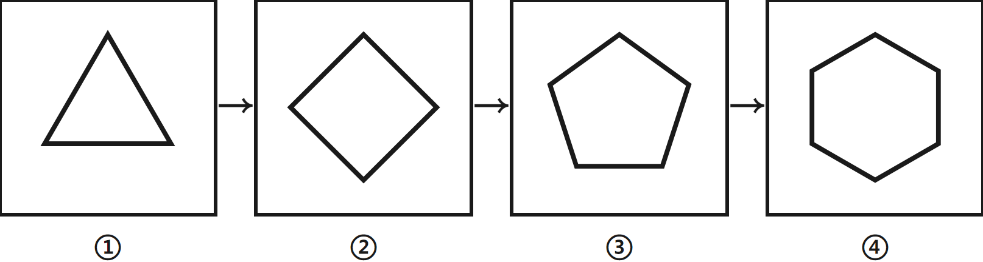
格④＝空心六邊形（6 條邊）
※ 每次淨係比較「上一格」同「呢一格」，寫低邊度變咗（邊數／填色／方向……），唔好一次過睇成串圖案。
三、接下來
請拿出《第4章 L16 圖形規律推理 課堂練習》，用返「一次淨係比較相鄰兩格」嘅方法完成練習A、練習B、練習C。練習A 雙軌表已經填咗一半；練習B 雙軌表得返標題，兩欄都要自己諗；練習C 完全冇雙軌表，規律要自己講出嚟。
教師實施說明（本頁供教師參考，列印給學生時可不印）
本份採用的主設計 | D5 圖文雙軌對照
輔助設計 | D11 標記對應法
選用理由 | 本課題源自題庫第4章 B2 圖形規律推理（26題）。題庫原稿該類別 images 欄位全部為空、只有文字描述圖形，且部分解答自承「圖案解析度不足／未能獨立驗證視覺規律」——原題無法安全直接印給學生，已徵得使用者同意，本課自行重新設計同型全新題（保留「圖案序列找規律」呢個題型結構同難度分層，題目本身唔源自題庫）。呢類題目唔屬於 S1~S10 既有數學結構，真正瓶頸係「睇得出圖但講唔出規律」——學生可以憑直覺揀啱答案，但講唔出轉變邏輯，換一條類似題就撞唔中。D5 圖文雙軌逼學生將圖案嘅視覺轉變逐格寫成一句文字描述，唔可以淨係「感覺」；D11 標記對應（①②③④）將圖入面第幾格同描述入面講緊嘅第幾格扣連，避免「睇緊呢格、講緊嗰格」錯位。
鷹架密度 | 抽離小班（Tier 2）
褪除路徑 | 圖文雙軌表：講義範例四行全部展開，每一步都示範好文字描述 → 練習A 雙軌表只填一半（圖案已畫好，文字描述欄要學生自己填）→ 練習B 雙軌表得返標題列，兩欄都要自己填 → 練習C 完全唔提供雙軌表，得返圖案序列，規律要由學生自己講出嚟並寫喺作答欄。｜標記①②③④：全程保留（呢個設計本身唔需要褪除，係固定嘅溝通符號）。
課堂實施流程 | F5 課前流程預告（今日規則：一次淨係比較相鄰兩格）
對應官方輔助措施代碼 | a3 提示題目重點、a5 放大字體、a6 增加行距
本份文件性質 | 調整支援（Accommodation）——核心概念與年級標準不變，只調整呈現方式與鷹架密度。
題目來源特別說明 | 本課全部題目為自編（題庫原稿該類別缺圖，不適合直接使用），詳見《驗算_圖形規律推理.md》§0。
配套文件 | 《第4章 L16 圖形規律推理 課堂練習》（練習A／B／C ＋參考答案）。本課設計無需獨立桌面工具卡，雙軌表已內嵌於練習紙。

